Załącznik

# Zasady realizacji szkolenia dotyczącego bezpiecznych i higienicznych warunków kształcenia przez studentów rozpoczynających kształcenie

**na Uniwersytecie Warszawskim**

Zgodnie z § 3 ust. 1 rozporządzenia Ministra Nauki i Szkolnictwa Wyższego z dnia 30 października 2018 r. w sprawie sposobu zapewnienia w uczelni bezpiecznych i higienicznych warunków pracy i kształcenia (Dz. U. z 2018 r. poz. 2090), Rektor zapewnia obowiązkowe szkolenia dotyczące bezpiecznych i higienicznych warunków kształcenia w wymiarze nie mniejszym niż 4 godziny, dla studentów i doktorantów rozpoczynających kształcenie w uczelni, w zakresie uwzględniającym specyfikę kształcenia w uczelni i rodzaj wyposażenia technicznego wykorzystywanego w procesie kształcenia.

1. Obowiązek zrealizowania szkolenia dotyczącego bezpiecznych i higienicznych warunków kształcenia (dalej również jako: szkolenie BHP), dotyczy studentów studiów stacjonarnych i niestacjonarnych, którzy rozpoczynają kształcenie na Uniwersytecie Warszawskim:
   * na I roku jednolitych studiów magisterskich,
   * na I roku studiów pierwszego stopnia,
   * na I roku studiów drugiego stopnia,
   * w drodze przeniesienia z innej uczelni,
   * w drodze uznania efektów uczenia się zdobytych poza edukacją formalną, jak również którzy wznawiają studia na II roku studiów drugiego stopnia.
2. Obowiązek, o którym mowa w punkcie II, nie dotyczy osób, które w ramach dotychczasowego kształcenia na Uniwersytecie Warszawskim zrealizowały szkolenie BHP. W zakresie uznania szkolenia BHP zrealizowanego w ramach dotychczasowego kształcenia decyduje Kierownik Jednostki Dydaktycznej (dalej jako: KJD), biorąc pod uwagę specyfikę danego kierunku studiów i rodzaj wyposażenia technicznego wykorzystywanego w procesie kształcenia.
3. Szkolenie BHP jako przedmiot przygotowujący do podjęcia studiowania, wspólny dla wszystkich kierunków studiów, w rozumieniu zarządzenia nr 6 Rektora Uniwersytetu Warszawskiego z dnia 13 stycznia 2017 r. w sprawie przedmiotów przygotowujących do podjęcia studiowania wspólnych dla wszystkich kierunków studiów (Monitor UW z 2017 r. poz. 9), powinien zostać zrealizowany przez studenta w pierwszym cyklu dydaktycznym po podjęciu kształcenia na Uniwersytecie Warszawskim.
4. Studenci mogą uczestniczyć w szkoleniu BHP organizowanym na poziomie ogólnouniwersyteckim lub w szkoleniu BHP organizowanym przez jednostkę dydaktyczną Uniwersytetu Warszawskiego (dalej jako: jednostka). W jednostkach, które zdecydowały się przeprowadzić szkolenie BHP we własnym zakresie, kierownicy tych jednostek są odpowiedzialni za właściwą organizację procesu szkolenia BHP i jego zaliczania, w tym określenie trybu, formy i treści prowadzonego szkolenia BHP oraz wyznaczenie osoby odpowiedzialnej za koordynowanie szkolenia BHP.
5. Na stronie internetowej jednostki oraz w dziekanatach lub sekretariatach ds. studenckich należy udostępnić studentom informację o obowiązkowym szkoleniu BHP.
6. Jeżeli w ramach kształcenia zajęcia prowadzone są w laboratoriach lub pracowniach technicznych, osoba prowadząca zajęcia zapoznaje uczestników zajęć z:
7. zasadami i metodami pracy zapewniającymi bezpieczeństwo przy wykonywaniu czynności w ramach zajęć;
8. specyfiką wykorzystywanych urządzeń technicznych i sprzętu;
9. kartami charakterystyki substancji niebezpiecznych i mieszanin niebezpiecznych oraz z informacjami o ich niebezpiecznym lub szkodliwym działaniu dla zdrowia oraz niezbędnych środkach ostrożności.
10. Na przedmiot dotyczący bezpiecznych i higienicznych warunków kształcenia jednostka ma obowiązek zarejestrować w USOS wszystkich studentów (uwzględniając zasadę, o której mowa w punkcie III):
11. I roku studiów pierwszego stopnia,
12. I roku jednolitych studiów magisterskich,
13. I roku studiów drugiego stopnia,
14. przyjętych na studia w drodze przeniesienia z innej uczelni,
15. przyjętych na studia w drodze uznania efektów uczenia się zdobytych poza edukacją formalną,

f} którzy wznawiają studia na II roku studiów drugiego stopnia,

niezależnie, czy szkolenie BHP organizowane jest na poziomie ogólnouniwersyteckim, czy przez jednostkę.

1. Zasady podpinania przedmiotu dotyczącego bezpiecznych i higienicznych warunków kształcenia pod program i etap studiów:
2. w przypadku studentów I roku studiów pierwszego stopnia oraz jednolitych studiów magisterskich przedmiot należy podpiąć pod program i etap studiów;
3. w przypadku studentów I roku studiów drugiego stopnia przedmiotu nie należy podpinać pod program i etap studiów, jeśli szkolenie BHP nie jest uwzględnione w programie studiów.
4. Zasady organizacji i zaliczenia szkolenia BHP organizowanego na poziomie ogólnouniwersyteckim:
5. szkolenie BHP jest realizowane w formie zajęć prowadzonych przy wykorzystaniu metod i technik kształcenia na odległość za pośrednictwem ogólnouniwersyteckiej platformy e-learningowej „Kampus” prowadzonej przez Centrum Kompetencji Cyfrowych Uniwersytetu Warszawskiego: https://kampus.come.uw.edu.pl;
6. szkolenie BHP dostępne jest w języku polskim i angielskim;
7. udział w szkoleniu BHP jest bezpłatny;
8. materiały dydaktyczne niezbędne do odbycia szkolenia BHP udostępnione są bez ograniczenia czasowego w formie pięciu modułów;
9. test, którego zaliczenie jest warunkiem ukończenia szkolenia BHP, składa się z 26 pytań zamkniętych jednokrotnego wyboru;
10. szkolenie BHP zostanie zaliczone po uzyskaniu 14 i więcej poprawnie zaznaczonych odpowiedzi;
11. studenci mogą przystąpić do rozwiązania testu w terminach określonych przez Rektora;
12. wyniki zaliczenia szkolenia BHP zostaną automatycznie przesłane do systemu USOS po zakończonej turze zaliczeń;
13. w przypadku niezaliczenia szkolenia BHP student jest zobowiązany do jego powtórzenia w kolejnym cyklu dydaktycznym. Pracownik jednostki obsługujący tok studiów jest zobowiązany do zarejestrowania studenta na szkolenie BHP w kolejnym cyklu dydaktycznym;
14. za powtarzanie szkolenia BHP iest pobierana opłata, której wysokość określona jest w stosownym zarządzeniu Rektora — w bieżącym roku akademickim są to zarządzenia:
    * zarządzenie nr 50 Rektora Uniwersytetu Warszawskiego z dnia 14 kwietnia 2022 r. w sprawie wysokości opłat za usługi edukacyjne dla studentów rozpoczynających studia w roku akademickim 2022/2023 (Monitor UW z 2022 r 0oz 89zezm),
    * zarządzenie nr 51 Rektora Uniwersytetu Warszawskiego z dnia 14 kwietnia

2022 r. w sprawie wysokości opłat za usługi edukacyjne dla studentów

— cudzoziemców rozpoczynających kształcenie na studiach stacjonarnych w języku polskim w roku akademickim 2022/2023 (Monitor UW z 2022 r. poz. 90 ze zm.).

Opłate należy uiścić na rachunek bankowy właściwv dla jednostki studenta;

1. jeżeli w trakcie realizowania szkolenia BHP student nie może z powodów zdrowotnych lub technicznych odbyć zaliczenia, powinien skontaktować się z koordynatorem przedmiotu za pomocą poczty elektronicznej: bhp- pomoc@uw.edu.pl;
2. aby studenci z danej jednostki mogli uczestniczyć w szkoleniu BHP, pracownik obsługujący tok studiów tej jednostki zobowiązany jest do:
3. utworzenia w USOS grupy zajęciowej do przedmiotu „Szkolenie w zakresie bezpieczeństwa i higieny pracy” (kod przedmiotu: 0000-BHP-OG), podając pełną nazwę jednostki przy numerze grupy,
4. zarejestrowania na przedmiot wszystkich studentów.
5. Studenci I roku studiów pierwszego stopnia oraz jednolitych studiów magisterskich, którzy w ramach dotychczasowego kształcenia na Uniwersytecie Warszawskim zrealizowali szkolenie BHP, podpinają je pod aktualny program i etap studiów (uwzględniając zasadę, o której mowa w punkcie III).
6. Zasady wykazywania przedmiotu dotyczącego bezpiecznych i higienicznych warunków kształcenia w suplemencie do dyplomu:
7. w przypadku studenta studiów pierwszego stopnia oraz jednolitych studiów magisterskich zaliczony przedmiot, po prawidłowo wykonanym podpięciu, zostanie wykazany w punkcie 4.3 suplementu w tabeli głównej tak jak przedstawiono na rysunku 1,

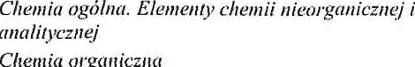

4.3. Szczególy dotyczące przeŁaiegu studiciw ubsohveiua: zrealizowane zajęcia, indywidualne osiągnięcia, uzyskane oceny/punk’ty EC fS :

I*rzedn ioty wg cykłi dydakyczaych

*fiieuIesfi• my ii»u)' 2łt J7/ł8*

*Rysunek 1. Przedmiot „Szkolenie w zakresie bezpieczeństwa i higieny pracy” wykazany w punkcie 4.3 suplementu* rfo *dyplomu studenta studiów pierwszego stopnia.*

1. w przypadku studenta studiów pierwszego stopnia oraz jednolitych studiów magisterskich szkolenie BHP zrealizowane w ramach dotychczasowego kształcenia na Uniwersytecie Warszawskim, po prawidłowo wykonanym podpięciu, zostanie wykazane w punkcie 4.3 suplementu w tabeli głównej tak jak przedstawiono na rysunku 2,



**4.3. Szczegóły doyczącc przebiegu** studiów’ absol^vcnta: zrealizowane zajęcia. indyu’iduaInc osiągnięcia.

**uzyskane ocmy/punkry ECTS:**

**grzedzoion’ H'g cvMi dsdaktvczns’eh Zajęcia/godziny’ Ocena ECTS**

*0.5*

*fSJ [5]*

*3*

*(4)*

*[ZyL J*

***Rysunek 2. Przedmiot „Szkolenie w zakresie bezpieczeństwa i higieny pracy’***

***wykazany w punkcie 4.3 suplementu do dyplomu studenta studiów pierwszego stopnia,***

**/‹tory zrea//zow'a/ *szkolenie BHP w ramach dotychczasowego kształcenia na Uniwersytecie Warszawskim.***

1. w przypadku studenta studiów drugiego stopnia zaliczony przedmiot zostanie wykazany w punkcie 4.3 suplementu w tabelce „Dodatkowe osiągnięcia” tak jak przedstawiono na rysunku 3, pod warunkiem, że:
   1. przedmiot nie został podpięty pod program studiów,
   2. osoba przygotowująca suplement w USOS na formularzu „Wydruk dyplomu” w zakładce .Suplement — osiągnięcia” zaznaczy flagę „Wybierz” przy nazwie przedmiotu tak jak przedstawiono na rysunku 4.

|  |  |  |  |  |  |  |  |
| --- | --- | --- | --- | --- | --- | --- | --- |
|  | Tytul pracy dyplomowej | | | | | |  |
|  | *A+ta/iza* uu £orzrszririiu *oâiiaa'ialiiych éiâdyl eiiergii v' gininie Pilci iva* | | | | | |
|  | fileoienty oceny koñcoiveJ | | | | | |
|  | Nazwa | Waga | Ocene | | PiinktY ECTS | |
|  | 5rednia ze studiñw:  Ocena pracy dypIomow'ej: Wynik egzaminu dyplołnoaego: | *0, S*  0,4  *0,)* | *d.?3*  y.2J  *bni-dzo dobry* | | *2t* | |
|  | Lączca liczba punktów kCTS: | |  | | 120 | |
|  | Dodothowe esi ni cIa  *Se*ai*ezm mum*m*y 20IB/19*  *Szltoleiiie tv x-oki•esie bezpiecze•ñ.Ultra i fiigieiiy Ayr-icy* | | Za | cla/ odzln | Ocenn | ECTS | |

*Rysunek 3. Przedmiot „Szkolenie w zakresie bezpieczeństwa i higieny pracy” wykazany w punkcie* 4.3 *suplementu do dyplomu studenta studiów drugiego stopnia.*



Prze4znloty wg cykll dydsktyczaycb

**ZaJtcla/godzlny**

**Ocena**

**ECTS**

*fiieiaefifi• leliil 20l9720*

*Semiitni•iuai aiagisierskie Zaizgdzrmte Ociii•oiig*

frodo+ri.ego /k

*SI ime* +rst‹yfeiiia *niiiiernfon'* (cz. 6j - .sf 'time

*wyk IS*

*5*

*'

*"**8','"

hzH

hlwiolWte/oT,j'

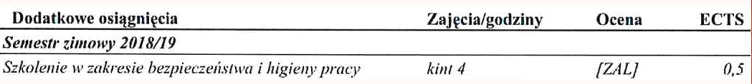

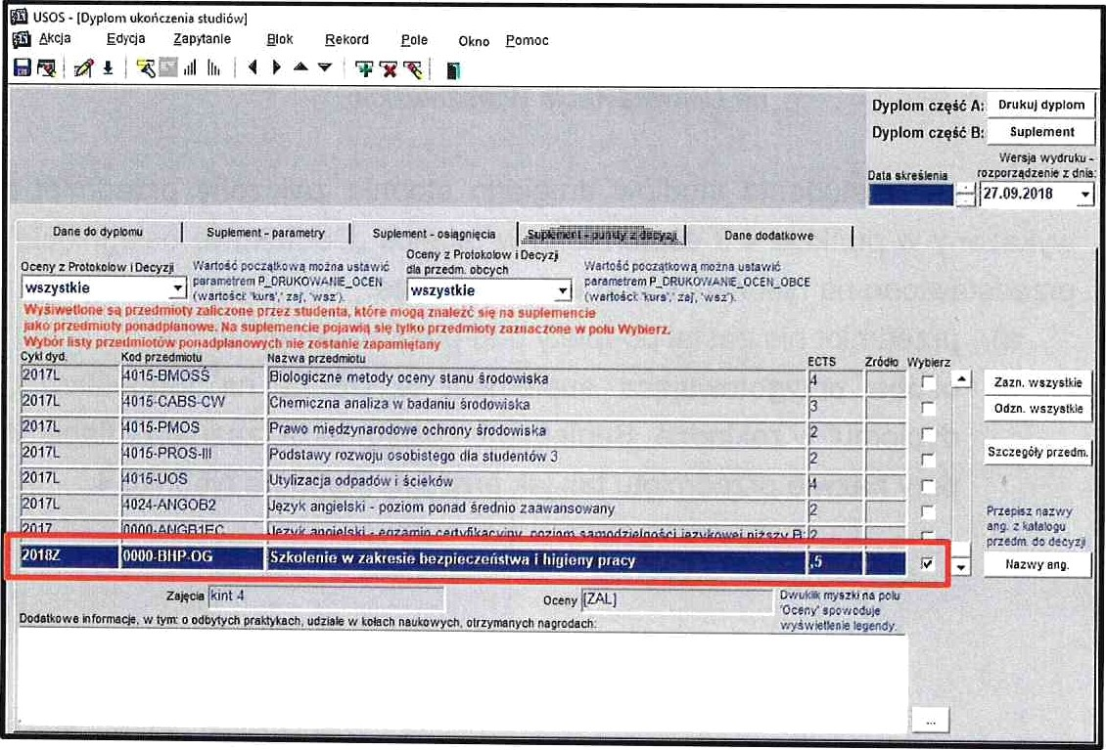

***Rysunek 4.*** *Przedmiot,Szkolenie* ***w zakresie bezpieczeństwa i higieny*** *pracy”*

***wykazany w punkcie 4.3 suplementu do*** *dyplomu studenta* ***studiów drugiego*** *stopnia*

*— poprawne zaznaczenie przedmiotu w* ***zakladce*** *„Suplement —* ***osiągniecia”.***